附件
全省高校辅导员纪念红军长征胜利80周年演讲比赛
报名表

姓 名 | 丁好 |  |  |  | 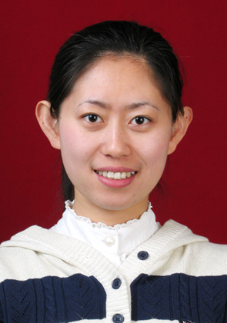
所在单位 | 淄博职业学院
职 务 | 团总支书记
通信地址 | 山东省淄博新区联通路西首
性 别 | 女 | 职 称 |  | 讲师
邮 编 | 255314 | 手 机 | 13665331055
办公电话 | 0533-2348905 | 电子邮箱 | Dinghao-18@163.com
获奖情况 | 2008年12月 淄博市优秀辅导员  2013年9月 山东省高职院校微课教学比赛二等奖  2014年12月 淄博市第二届优秀青年志愿者  2015年5月 淄博市优秀辅导员  2016年5月 淄博市优秀辅导员
备注
注：餐饮如有特殊要求请在备注中说明。
请于2016年10月10日前发送至fdyjd@sdu.edu.cn。

